FIZIOTERAPIJSKI PRISTUP NAKON LUKSACIJE RAMENOG ZGLOBA

Povrede ramena
Povreda ramena je česta pojava u svakodnevici. S obzirom na složenost anatomske strukture ramenog zgloba kao i na višestruke funkcije vratno-ramenog pojasa uzrok bola može biti višestruk.
Uzrok bola u ramenu može biti posledica:
- problema sa vratnim segmentom kičmenog stuba – cervicobrachialgiae ;
- zapaljenskih i nezapaljenskih promena na mekotkivnim strukturama ramenog pojasa – najčešće korišćen izraz za veliki broj različitih kliničkih entiteta u ovom slučaju je PAHS ;
- povrede ramena su česte kako kod sportista tako i u svakodnevnom radu i životu

Funkcionalna anatomija ramenog pojasa
Koštanu strukturu ramenog zgloba čine tri kosti: lopatica ( scapula ), nadlaktična kost ( humerus ) i ključna kost ( clavicula ).
U funkcionalnom pogledu rame obrazuje pet funkcionalnih zglobova sinergijskog delovanja i to :
- sternoklavicularni zglob,
- acromioclavicularni zglob,
- subacromijalni zglob,
- scapulotoracalni zglob i
- glenohumeralni zglob.
Složenu strukturu dopunjuju pasivni stabilizatori ramenog zgloba. To su fibrozno tkivne strukture čija funkcija zavisi od tipa tj. bazičnog kvaliteta njihovog tkiva kao i od položaja samog ramena u prostoru.
U pasivne stabilizatore ubrajamo : labrum glenoidale, zglobna kapsula, glenohumeralni ligamenti, korakohumeralni ligamenti i tetiva m. subscapularisa.
Složenu strukturu ramenog pojasa zaokružuju aktivni stabilizatori zgloba ramena.

Akutne povrede mekih tkiva ramena
Najčešće akutne povrede mekih tkiva ramena su povrede mišića i tetiva.
Akutne povrede mišića ramena su muskulotendinozne povrede ramena sportista. Najčešće dolazi do povreda sledećih mišića: m. deltoideusa, m. tricepsa, m. pecctoralisa majora i tetive m. trapeziusa.
Povreda je uglavnom posledica direknog udarca ili naglog pokreta istezanja pri mehanizmu bacanja. Ove povrede su češće kod sportista sa posturalnim deformitetom ( prisutnost skolioza ili ispravljenih fizioloških krivina kičmenog stuba i sl. ). Statički položaj tela izaziva jače trošenje mišića i ligamenata i tokom vremena nastaju povrede.
Lečenje je primarno konzervativno – mirovanje uz primenu fizikalnih terapija i lokalnu aplikaciju NSAIL ( nesteroidni antiinflamatorni lekovi ). Kod jakog bola se daju i analgetici per os.
Nestabilnost ramenog zgloba
Nestabilnost ramenog zgloba podrazumeva poremećaj kod kojeg je rameni zglob suviše labav te klizi u zglobnoj kapsuli. Nastaje kada sila nadvlada snagu mišića i ligamenata ramena. Smatra se da se rameni zglob tokom evolucije nije u potpunosti prilagodio, pregradio i ojačao kako bi se efikasno mogao suprotstavljati svakodnevnim mehaničkim opterećenjima. Tako kod ozleda, tog vrlo specifičnog zgloba, nastaju iščašenja, a prirođene osobenosti građe zgloba pridonose nastanku habitualnog iščašenja ramena.

Podela nestabilnosti ramena
Nestabilnost ramena delimo prema:
- Stepenu: subluksacija, luksacija
- Stepenu: prednja, zadnja, donja i višesmerna
- Uzroku: traumatska, atraumatska (voljna, nevoljna)
- Učestalosti: akutna, hronična (habitualna-ponavljana) i zastarela, fiksna
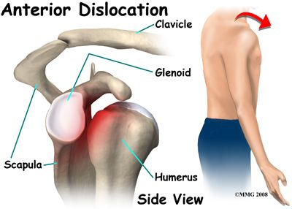
Subluksacija ramena podrazumeva postojeći kontakt zglobnih tela. Glava nadlaktične kosti iskoči iz ležišta, ali se brzo vrati u početni položaj. Kod luksacije ne postoji kontakt zglobnih tela.
Prednja nestabilnost ramena je najučestalija. Tu pronalazimo glavu nadlaktične kosti subluksiranu ili luksiranu ispred glenoida. Kod zadnje je pronalazimo iza, a kod donje ispod donje ivice glenoida. Kada uz donju nestabilnost postoji prednja ili zadnja, onda se govori o višesmernoj nestabilnosti.

Najčešći uzroci nestabilnosti svakako su traume. Takve ozlede zahtevaju lekarsku intervenciju za vraćanje glave nadlaktične kosti u prirodni položaj. Atraumatsku nestabilnost podrazumeva nestabilnost ramena bez prethodnog iščašenja što znači da do nje dolazi pri svakodnevnim aktivnostima.
Kad luksacija postaje ponavljana ozleda kažemo da se radi o habitualnoj subluksaciji.
Jedan od uzroka nestabilnosti ramena su i nasledne bolesti vezivnog tkiva. One rezultuju preteranom rastezljivošću ligamenata koji ne mogu držati zglobna tela u pravilnom položaju. Svi zglobovi u telu tada mogu biti prelabavi, a rame je podložno iščašenju.
Luksacija ramena
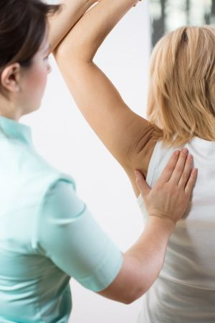
Iščašenje ramena je stanje kad kost nadlaktice (humerus) izleti iz zgloba i nađe se obično ispred ili ispod ramena. U tom slučaju ligamenti i ostala vezivna tkiva su istegnuta, ili pokidana, a ponekad dolazi do povrede nerava i krvnih sudova ramena, što izaziva utrnulost šake i gubitak cirkulacije u ruci.
Povreda nastaje padom na ispruženu šaku ili ruku, direktan pad ili udarac u rame, ili nasilno savijanje ruke preko glave. Najčešće se javlja kod borilačkih i kontaktnih sportova. Kliničkom slikom dominira jak bol, ograničena pokretljivost ramena, otok i podliv zbog unutrašnjeg krvarenja.
Luksacija može imati akutnu i hroničnu etiologiju. Praktično iskustvo nam govori da jednom iščašeno rame uvek ostaje iščašeno rame. Zbog toga je neophodno voditi računa da se konstantno treba raditi na jačanju mišića ramenog pojasa ( kako nakon povrede tako i u smislu prevencije ) kako bi se stabilizovale ligamentarne i tetivne veze.
Kod sportista nestabilost ramenog pojasa uglavnom se odnosi na glenohumeralni i akromioklavikularni zglob, a retko i sternoklavikularni zglob.
Ono što je bitno razumeti je: BEZ DOBRE DIJAGNOZE NE TREBA OČEKIVATI DOBRO LEČENJE.

DIJAGNOZA
Za utvrđivanje dijagnoze potrebno je uzeti detaljnu anamnezu. Detaljnim opisom simptoma i kliničkim testovima može se orijentacijski utvrditi o kojoj se nestabilnosti radi.
Dijagnozu postavlja lekar uz pomoć fizikalnog pregleda i dijagnostičkih procedura kao što su: radiografski snimak ( RTG ramenog zgloba ), ehosonografsko ( UZ ) snimanje mekih tkiva zgloba, magntna rezonansa ( MR ), CT-kompjutorizovana tomografija, Artroskopija, kako dijagnostička tako i terapijska.
Nakon postavljene dijagnoze najčešći postupak lečenja je : repozicija zgloba i imobilizacija u trajanju od 3 nedelje.
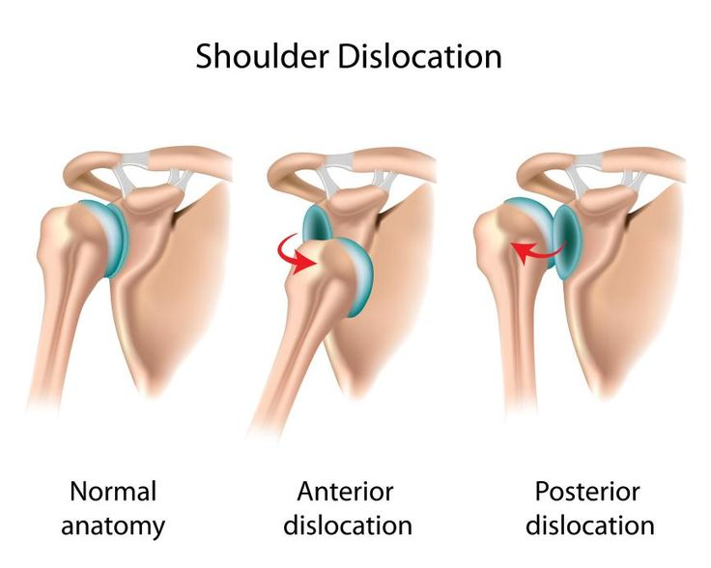

PREDNJA NESTABILNOST RAMENA
Ukoliko se radi o akutnoj traumi nestabilnog ramena, dijagnoza se postavlja vrlo lako već pri samoj anamnezi. Najčešće se navodi pad na ispruženu ruku u ekstenziji i spoljašnjoj rotaciji ili direktan pad na rame ili lakat. Sportaši navode kako je do povrede došlo prilikom udarca ruke koja je bila u položaju abdukcije i spoljašnje rotacije. Povređeni drži ruku uz telo, nije moguće dlanom dotaći suprotno rame, a i sam pokušaj pokreta uzrokuje jake bolove. Vidljiva je promena spoljašnjeg oblika ramenog obruča.
Kod hronične habitualne luksacije iz anamneze se doznaje kako je iščašenje bilo prisutno u nekoliko navrata pri bizarnim pokretima. Uzrok prve inicijalne luksacije najčešće je trauma. Ako je inicijalna luksacija prisutna već u mladosti, velika je verovatnoća da će se u kasnijoj dobi razviti habitualna luksacija. Manja verovatnoća je da će se razviti među populacijom koja je prvo iščašenje doživela nakon 40-te godine života.
Kod prednje traumatske luksacije ramena vrlo česta posledica je oštećenje labralnog kompleksa pod nazivom Bankartova lezija, gde dolazi do oštećenja prednje ivice labruma i odvajanja kapsule od prednje ivice glenoida.

ZADNJA NESTABILNOST RAMENA
Zadnje iščašenje ramena često se predvidi. Glavni razlog neprepoznavanja je neprepoznavanje kliničke slike i neodgovarajuća RTG obrada. Povređeni sa hroničnim zadnjim iščašenjem ramena prolaze različite procedure fizikalne terapije bez ikakvog poboljšanja.
Klinička slika je karakteristična. Ruka se nalazi u unutrašnjoj rotaciji iz koje je spoljašnja rotacija neizvodljiva . Ono nastaje kod epileptičkih napada, elektrošoka te pada na rame kod jake traume (npr. pad s motora). Kako su unutrašnji rotatori jači od spoljašnjih, preovladava unutrašnja rotacija te pri jakoj kontrakciji dolazi do zadnje luksacije ramena.

LEČENJE NESTABILNOSTI RAMENA
Nestabilno rame može se lečiti konzervativnim i operativnim postupcima. Konzervativno u početnom stadijumu podrazumeva kontrolu bola i upale, te je u tu svrhu potrebno mirovanje i protivupalni lekovi koji su ujedno i analgetici. Nakon što prođe bol, potrebno je početi sa fizioterapijom. Ako konzervativne metode i fizioterapija ne daju dobre rezultate, može se preporučiti hirurško lečenje. Postoji nekoliko hirurških zahvata, a skoro svi podrazumevaju učvršćivanje labavog ligamentarnog aparata.

LEČENJE PREDNJE NESTABILNOSTI RAMENA
Akutnu luksaciju ramena treba što pre reponirati. Pre repozicije, potrebno je uraditi RTG, kako bi se uočio eventualni prelom kostiju. Nakon učinjene repozicije, potrebna je imobilizacija u trajanju od 3 nedelje, u zavisnosti od intenziteta i povredi mekih tkiva. Na taj način moguća je sanacija povreda mišića i kapsule ligamentarnog aparata.
Akutna luksacija ramena koja traje više od 72 sata naziva se hroničnom. Što je luksacija starija, teža je repozicija i češće su komplikacije. Potrebno je pokušati zatvorenu repoziciju u opštoj anesteziji do 6 nedelja. Nakon 6 nedelja, neophodna je otvorena repozicija i rekonstrukcija zgloba u opštoj anesteziji.
Neoperativno lečenje traumatske prednje habitualne luksacije je neuspešno. Kod atraumatskih luksacija neophodno je započeti konzervativno lečenje koje uključuje rehabilitaciju u trajanju od 6 meseci, a zasniva se na jačanju mišića rotatorne manžetne, deltoideusa i stabilizatora lopatice. Ako je ova terapija neuspešna, preporučuje se operativno lečenje.

LEČENJE ZADNJE NESTABILNOSTI RAMENA
Zadnja luksacija ramena je ređa i može se predvideti. U zavisnosti od proteklog vremena i defekta glave nadlaktične kosti zavisi i način lečenja. Ako se dogodi u mlađoj dobi prepozna u vremenu do 6 nedelja, pri čemu je defekt glave nadlaktične kosti manji od 20 %, indikovana je zatvorena repozicija i transpozicija tuberkula na mesto defekta. Ako je defekt veći od 50% primarno je indikovana ugradnja parcijalne endoproteze. Kod destrukcije glenoida indimkovana je totalna zamena zglobnih tela.

FIZIOTERAPIJSKI PRISTUP
Na početku svakog tretmana potrebno je uzeti funkcionalan status pacijenta. Subjektivna procena daće nam na uvid u mehanizam ozlede, frekvenciju simptoma, karakteristiku bola, njenu lokaciju i povezanost s aktivnošću. Objektivnom procenom dobijamo uvid u posturu, prisutnost deformiteta zglobnih struktura, promenu veličine zgloba, položaju ekstremiteta, konturama mekih tkiva, pokretljivost ramenog zgloba, boji kože, eventualnom ožiljku i oštećenju kože. Svakako je važno proceniti i spremnost pacijenta na saradnju te u dogovoru s njim postaviti ciljeve i prema tome planirati tok terapije. Bez obzira o kojoj starosnoj grupi pacijenata se radi i uzroku nestabilnost, postoji nekoliko zajedničkih ciljeva.
Oni se odnose na:
- Smanjenje i uklanjanje hematoma
- Jačanje mišićno-ligamentarnog aparata
- Povećanje mobilnosti zgloba
- Sprečavanje kontraktura
- Smanjenje bola
- Tretman ožiljkastog tkiva ukoliko postoji
Najvažnije je osposobiti funkciju ramena za svakodnevne aktivnosti.
Prvih 7 dana po iščašenju ramena je obavezno mirovanje. U tom periodu treba napraviti kontrolni pregled ortopeda koji će odrediti smer lečenja. S obzirom na oštećenje mekih tkiva koja prate iščašenje ramena ono je različito za svakog pacijenta.
Aktivna rehabilitacija počinje odmah nakon skidanja imobilizacije (addukcijska udlaga ili Desaultov povoj). Nastoji se poboljšati cirkulacija i smanjiti bolnost u samom zglobu uobičajenim fizioterapijskim procedurama (ultrazvučna terapija, LASER, elektroterapija, masaža okolne muskulature, ručna limfna drenaža). Upotreba leda pomaže u kontroli bola, a svakako se preporučuje primeniti neposredno pre fizioterapijskih vežbi. Fizioterapijske vežbe zauzimaju najvažniji deo u procesu rehabilitacije.
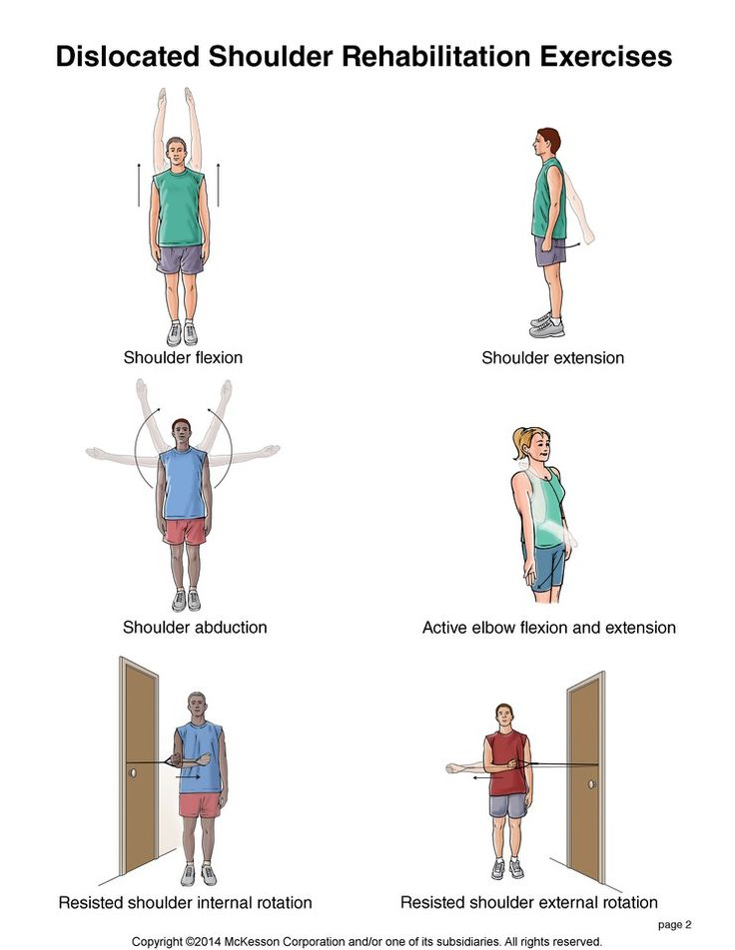

Vežbe za mobilnost ramenog zgloba podstiču cirkulaciju krvi i limfe, neutrališu bolnost koja uobičajeno prati nepokretljivost u ramenom zglobu, a njima takođe sprečavamo i razvoj kontraktura. Za povećanje obima pokreta koriste se razni oblici vežbi, a isto tako i razni rekviziti. Potrebno je obratiti pažnju i na lakatni zglob, jer često usled imobilizacije Desaultovim povojem dolazi do skraćenja tetive duge glave bicepsa, koja rezultuje nepotpunom ekstenzijom u lakatnom zglobu.
Vežbama za jačanjee mišića cilj je vratiti , ne samo oblik i snagu, već i njihovu zaštitnu ulogu u prevenciji ponovnih iščašenja. Već u toj fazi dolazi do povrata obima pokreta u ramenom zglobu. Kod vežbi snage bitno je da se napravi serija vežbi za jačanje mišića rotatorne manžetne, za mišiće stabilizatore lopatice, ali isto tako je potrebno ojačati deltoidni mišić te mišiće pregibače i ispružače lakatnog zgloba.
S obzirom da je rame mišićno zahtevan zglob, tako su vežbe jačanja i razgibavanja retko dovoljne za povratak funkcije zgloba i maksimalnu prevenciju od ponovnog ozleđivanja, naročito kod sportista. Zato je vrlo bitno ojačati rotatornu manžetnu kako bi se dobila što bolja kontrola.

Proprioceptivni trening nam služi za ubrzavanje mišićne aktivnosti, naročito refleksa koji štite rame pri iznenadnim pokretima. Ovaj je deo posebno značajan za sportiste čiji sportovi uključuju pokrete iznad glave.
Fizioterapija može trajati 6 do 8 nedelja, što se prilagođava svakom pacijentu ponaosob. Nakon tog perioda većina se vraća aktivnostima svakodnevnog života.
Rehabilitacija ramenog zgloba nakon operacije je vrlo složena, sam oporavak je spor i postepen, npr. oporavak nakon artroskopske stabilizacije traje 3 meseca, a oporavak nakon operacije na otvorenom ramenu potrebno je i do 6 meseci.
Nakon hirurškog zahvata takođe je potrebno nositi rameni povez za podršku i zaštitu ramenog zgloba u trajanju od nedelju do 4 nedelje, u zavisnosti od vrste operacije.
Rehabilitacija je dodatno usporena ako su sečeni prednji rameni mišići. Vežbe počinju laganim pasivnim pokretima čime se pomera zglob, a ne opterećuju se mišići. Pacijenta se uči kako treba izvoditi vežbe kod kuće. Aktivna terapija počinje 3 do 4 nedelje nakon operacije. Upotrebom snage sopstvenih mišića, pacijenti povećavaju obim pokreta. Počinje se izometričkim vežbama. Mišići rotatorne manžetne se aktiviraju intenzivnije nakon 6 nedelja. Oko 10-e nedelje jačanje muskulature se intenzivira, sve u svrhu kontrole i jačanja mišića rotatorne manžetne.
Rehabilitacija prva 3 meseca treba biti usmerena prema povratu punog obima pokreta, vežbama pravilnog posturalnog seta i stabilizaciji lopatice. Sledeća tri meseca se pristupa funkcionalnom treningu.

Prikaz slučaja: Pacijentkinja G. V. 44 godine stara pri padu je povredila levi lakat. RTG-Luxatio post. art. cubiti. Učinjena je ortopedska repozicija u analgeziji u prvih sat vremena nakon povređivanja uz predhodnu I naknadnu proveru neurovaskularnog statusa. Lečena je imobilizacijom gips longetom 10 dana u toku koje su sprovođeni odgovarajući postupci fizikalne terapije od prvog dana. Po skidanju longete prisutan laki otok uz hematom u povlačenju sa prednje strane zgloba uz ograničenje aktivnih pokreta (fleksija 70° i ekstenzija - 30°) i laku hipotrofiju mišića pokretača. Tretirana je kao jednostavna, stabilna luksacija po odgovarajućem rehabilitacionom protokolu. Nakon 4 nedelje od povređivanja obim pokreta je bio 110° fleksije i - 10° ekstenzije, a pokreti pro - supinacije bliski fiziološkim kao i GMS mišića pokretača lakta mereno MMT. Nakon jos 2 nedelje terapije postignuti su zadovoljavajući rezultati u pogledu pokretljivosti (115° fleksije, puna ekstenzija i prosupinacija) i mišićne snage (ocena 5 za sve mišiće). Pacijentkinja se vratila normalnim životnim aktivnostima u potpunosti funkcionalno osposobljena.

